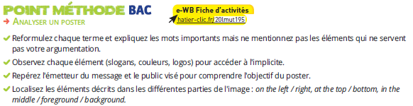

BAC prep! Explain which document best illustrates “Diversity and inclusion” in your opinion.

Aide : Lisez attentivement la citation et contextualisez-la. Utilisez chaque élément du poster pour identifier les sponsors de la campagne.

- Relevez les termes importants de la citation et trouvez leur un synonyme.

Terme important | Synonyme

- Observez et relevez chaque éléments du poster pour accéder à l’implicite.

Slogan
Couleur(s)
Logo(s)
Émetteur(s)
Public visé
Objectif

- À l’aide des mots suivants, décrivez et analysez l’image : on the left / right, at the top / bottom, in the middle / foreground / background.
…………..…………..…………..…………..…………..…………..…………..…………..…………..…………..…………..…………..…………..
…………..…………..…………..…………..…………..…………..…………..…………..…………..…………..…………..…………..…………..
…………..…………..…………..…………..…………..…………..…………..…………..…………..…………..…………..…………..…………..
…………..…………..…………..…………..…………..…………..…………..…………..…………..…………..…………..…………..…………..
…………..…………..…………..…………..…………..…………..…………..…………..…………..…………..…………..…………..…………..
…………..…………..…………..…………..…………..…………..…………..…………..…………..…………..…………..…………..…………..
…………..…………..…………..…………..…………..…………..…………..…………..…………..…………..…………..…………..…………..
…………..…………..…………..…………..…………..…………..…………..…………..…………..…………..…………..…………..…………..
…………..…………..…………..…………..…………..…………..…………..…………..…………..…………..…………..…………..…………..
…………..…………..…………..…………..…………..…………..…………..…………..…………..…………..…………..…………..…………..
…………..…………..…………..…………..…………..…………..…………..…………..…………..…………..…………..…………..…………..
…………..…………..…………..…………..…………..…………..…………..…………..…………..…………..…………..…………..…………..
…………..…………..…………..…………..…………..…………..…………..…………..…………..…………..…………..…………..…………..
…………..…………..…………..…………..…………..…………..…………..…………..…………..…………..…………..…………..…………..

